

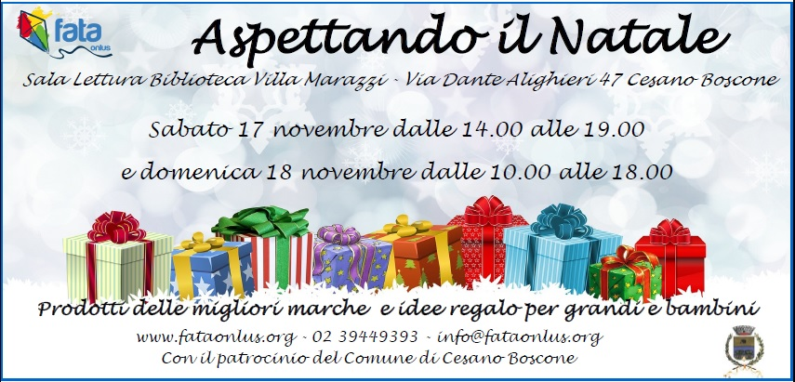

VI ASPETTIAMO!
Acquistando i nostri prodotti potrai aiutare FATA a continuare la sua missione di aiuto all’infanzia

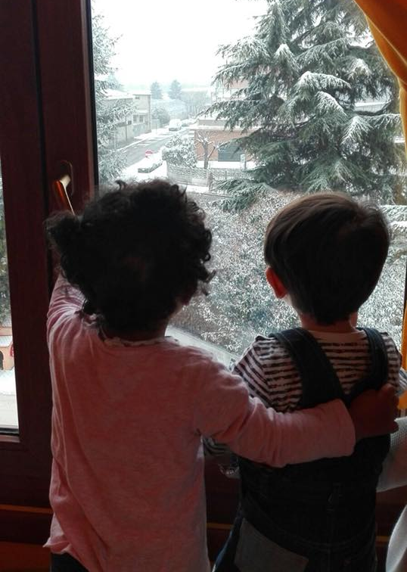

TRA I PRODOTTI DISPONIBILI POTRETE TROVARE:

- PANETTONE in tre varianti di gusto (classico, cioccolato, frutti esotici)
750 grammi € 15,90
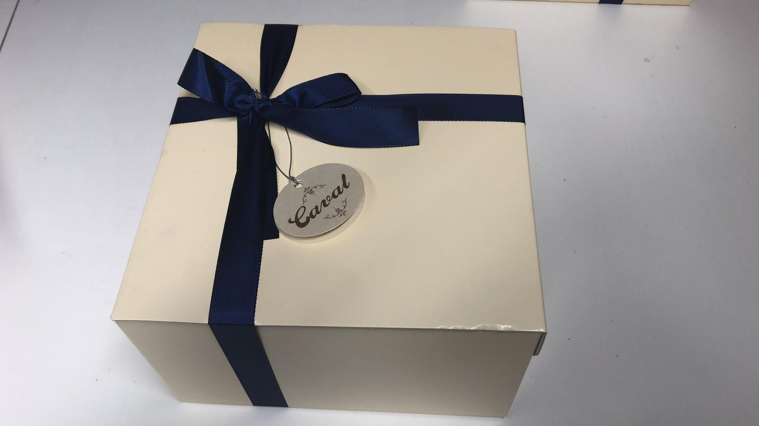

- PANDORO CLASSICO 750 grammi € 12,90
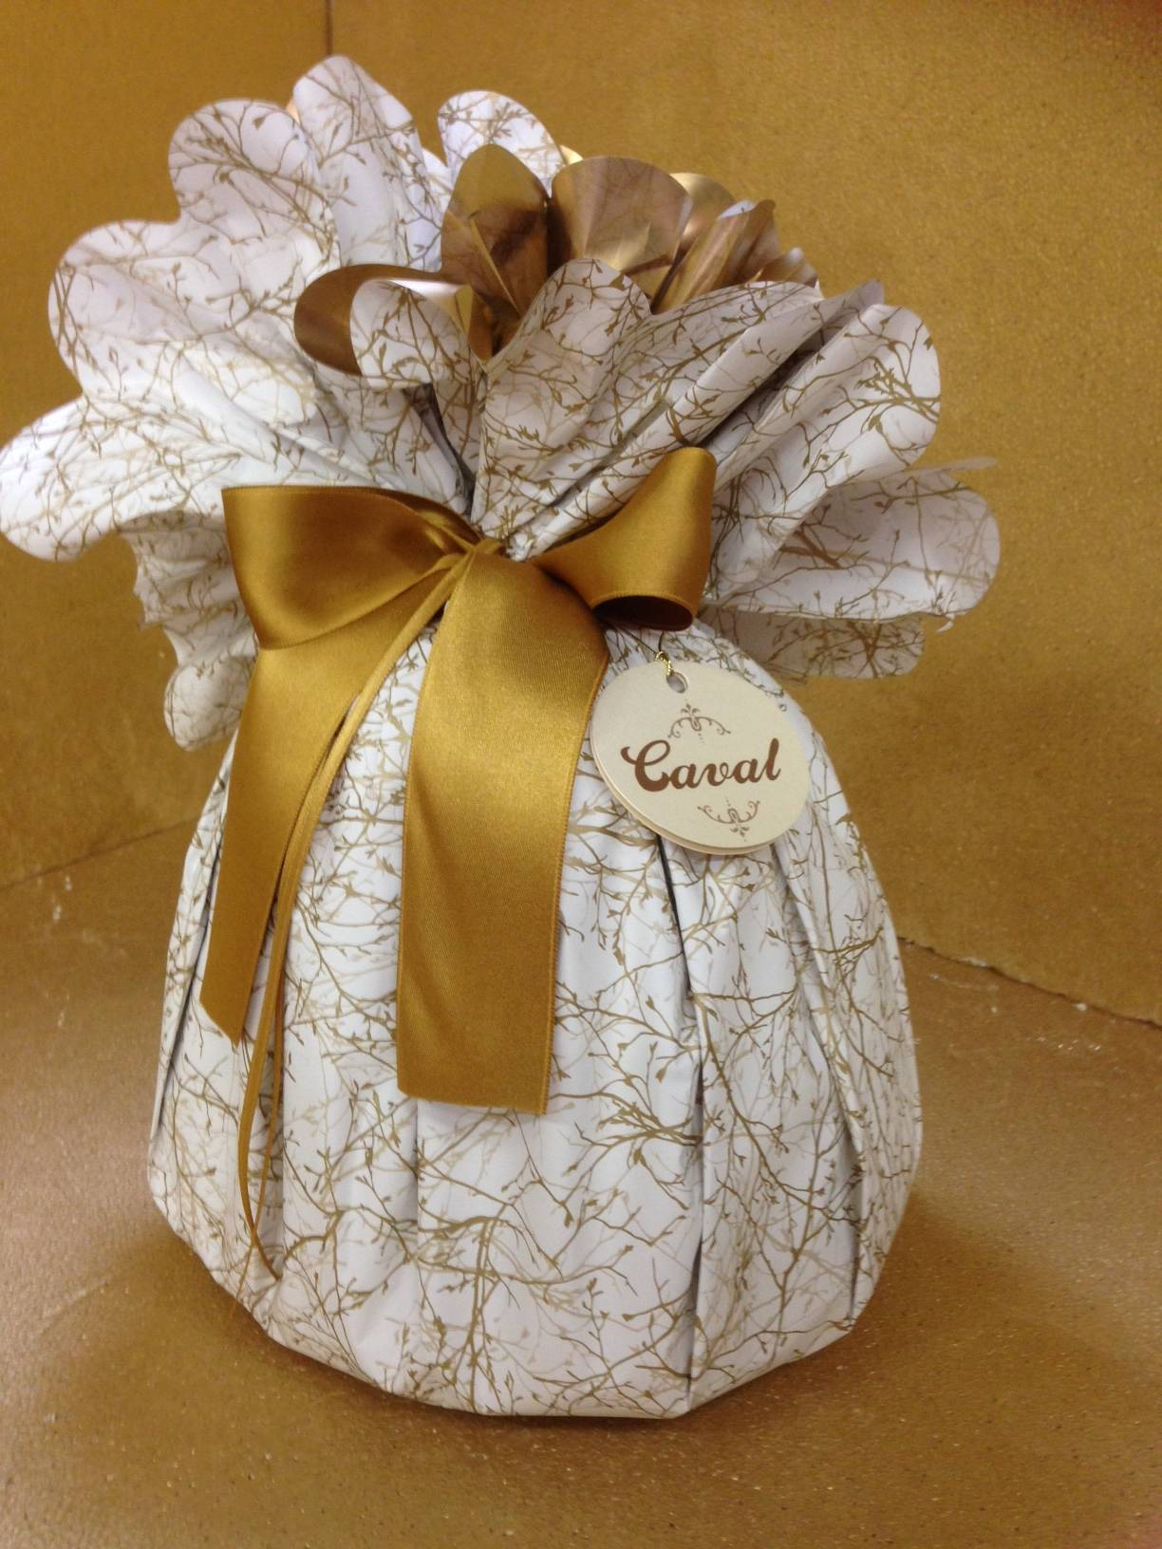

- PANETTONE CLASSICO 750 gRAMMI CON PORTA TORTA € 17,90

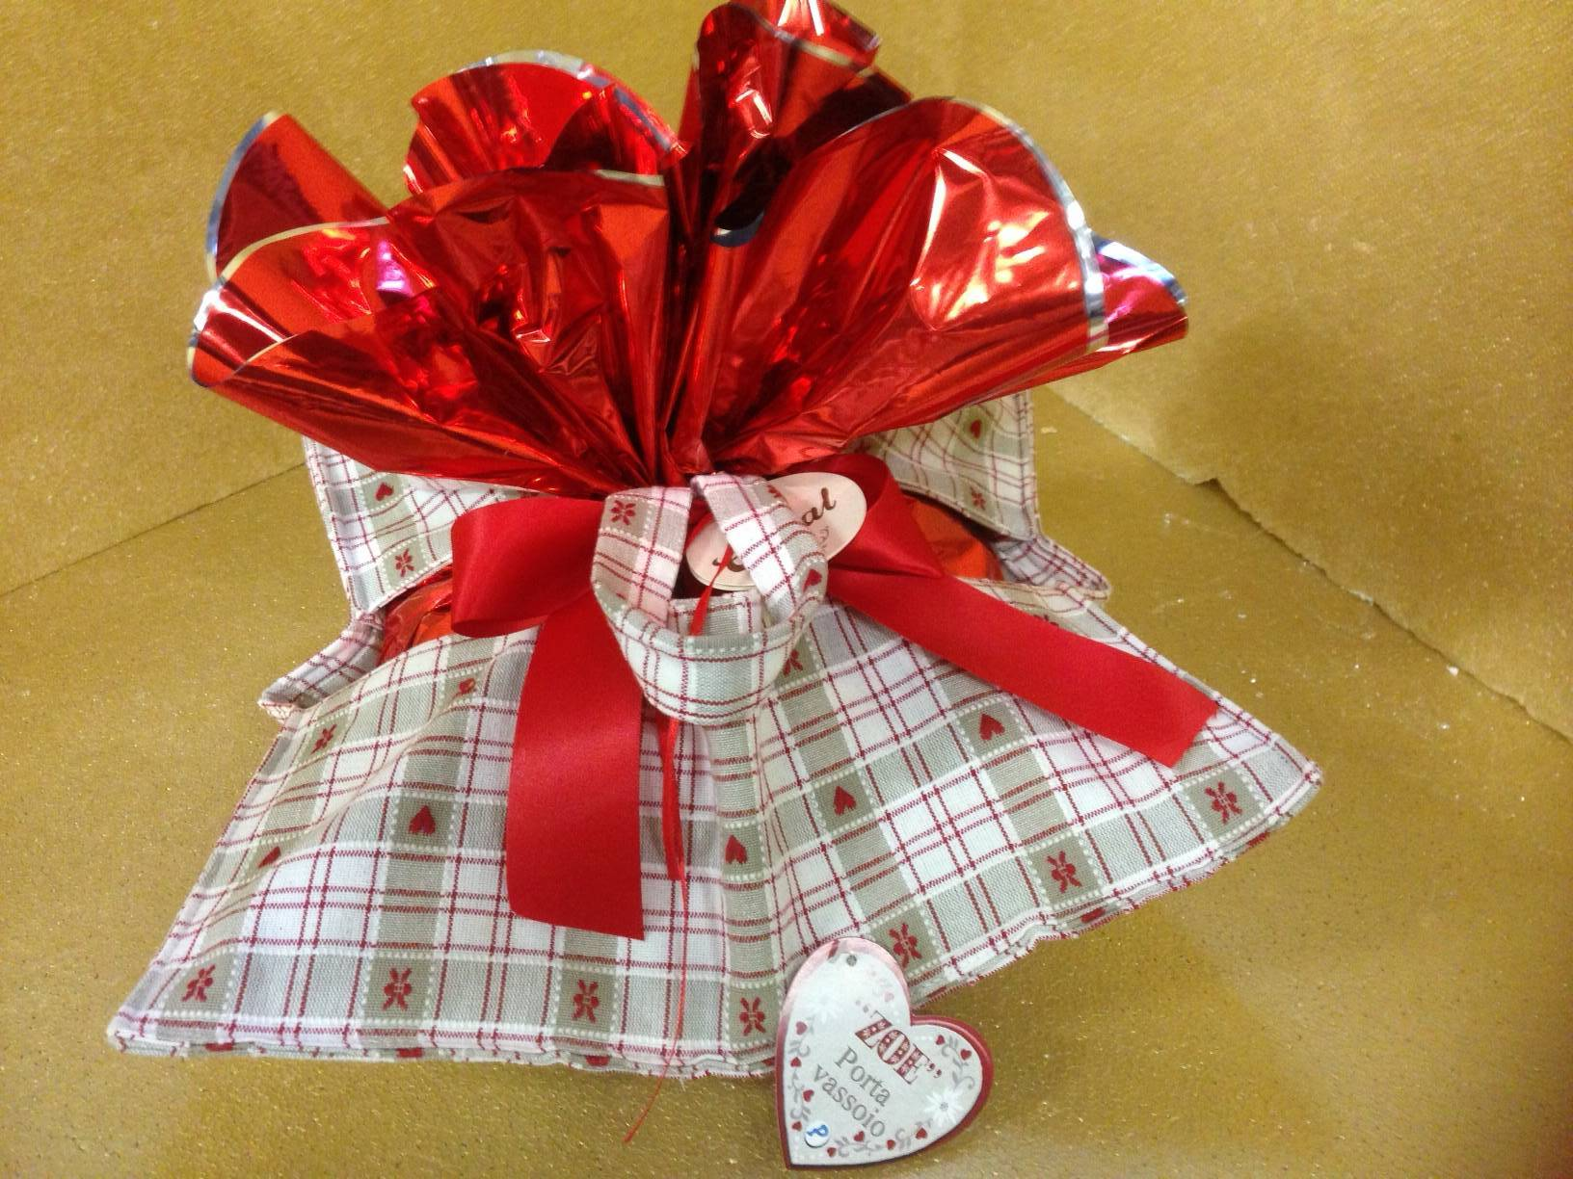

- PANETTONE 750 GRAMMI CON BERRETTO DI LANA € 22
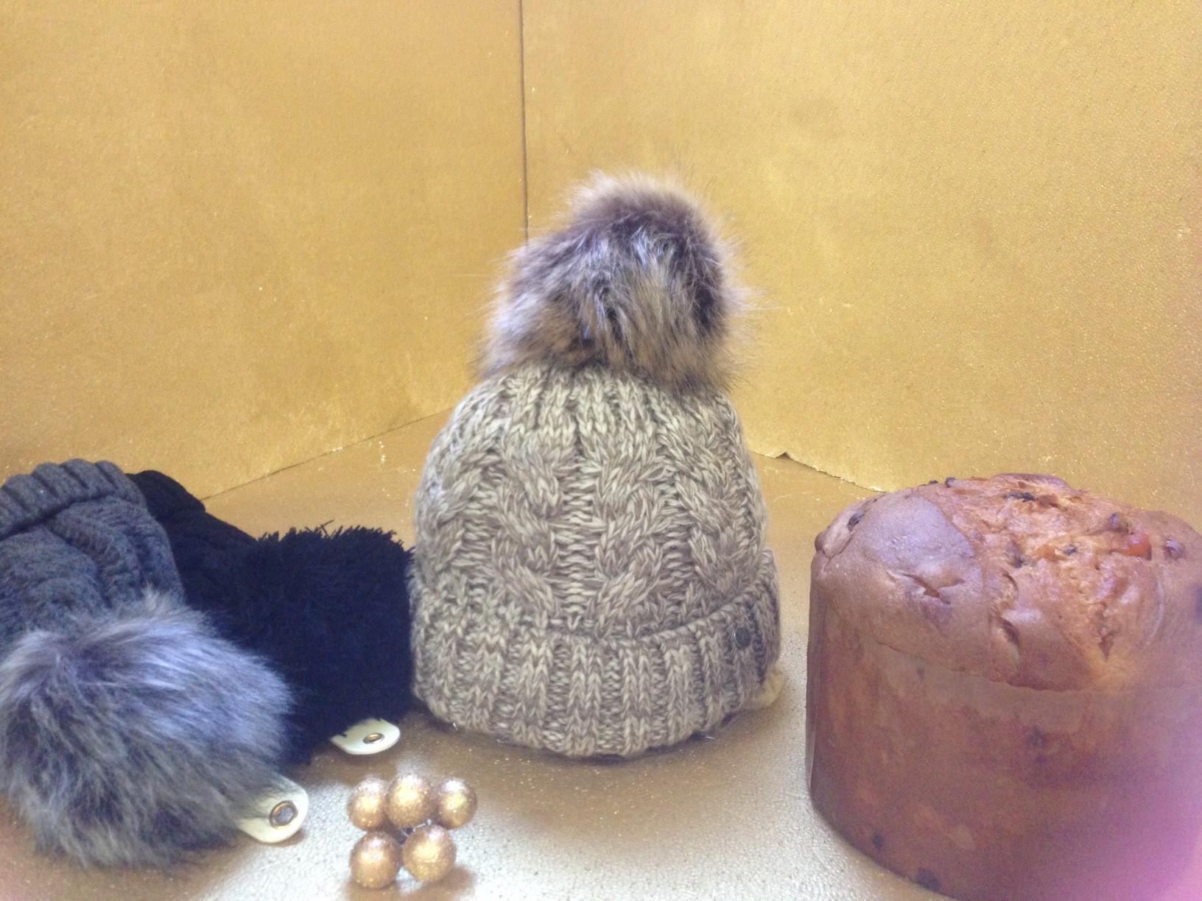
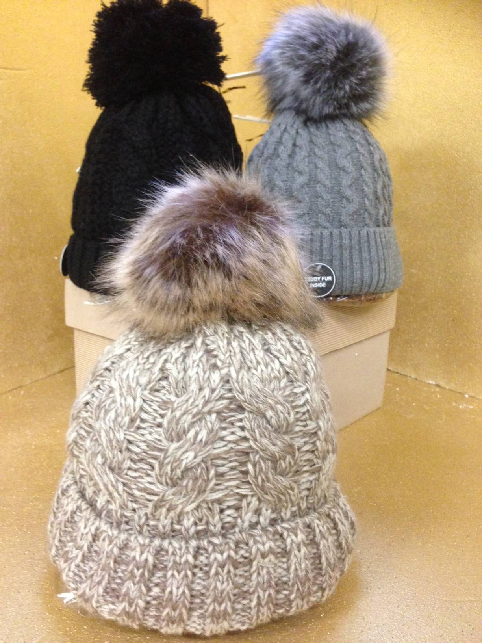
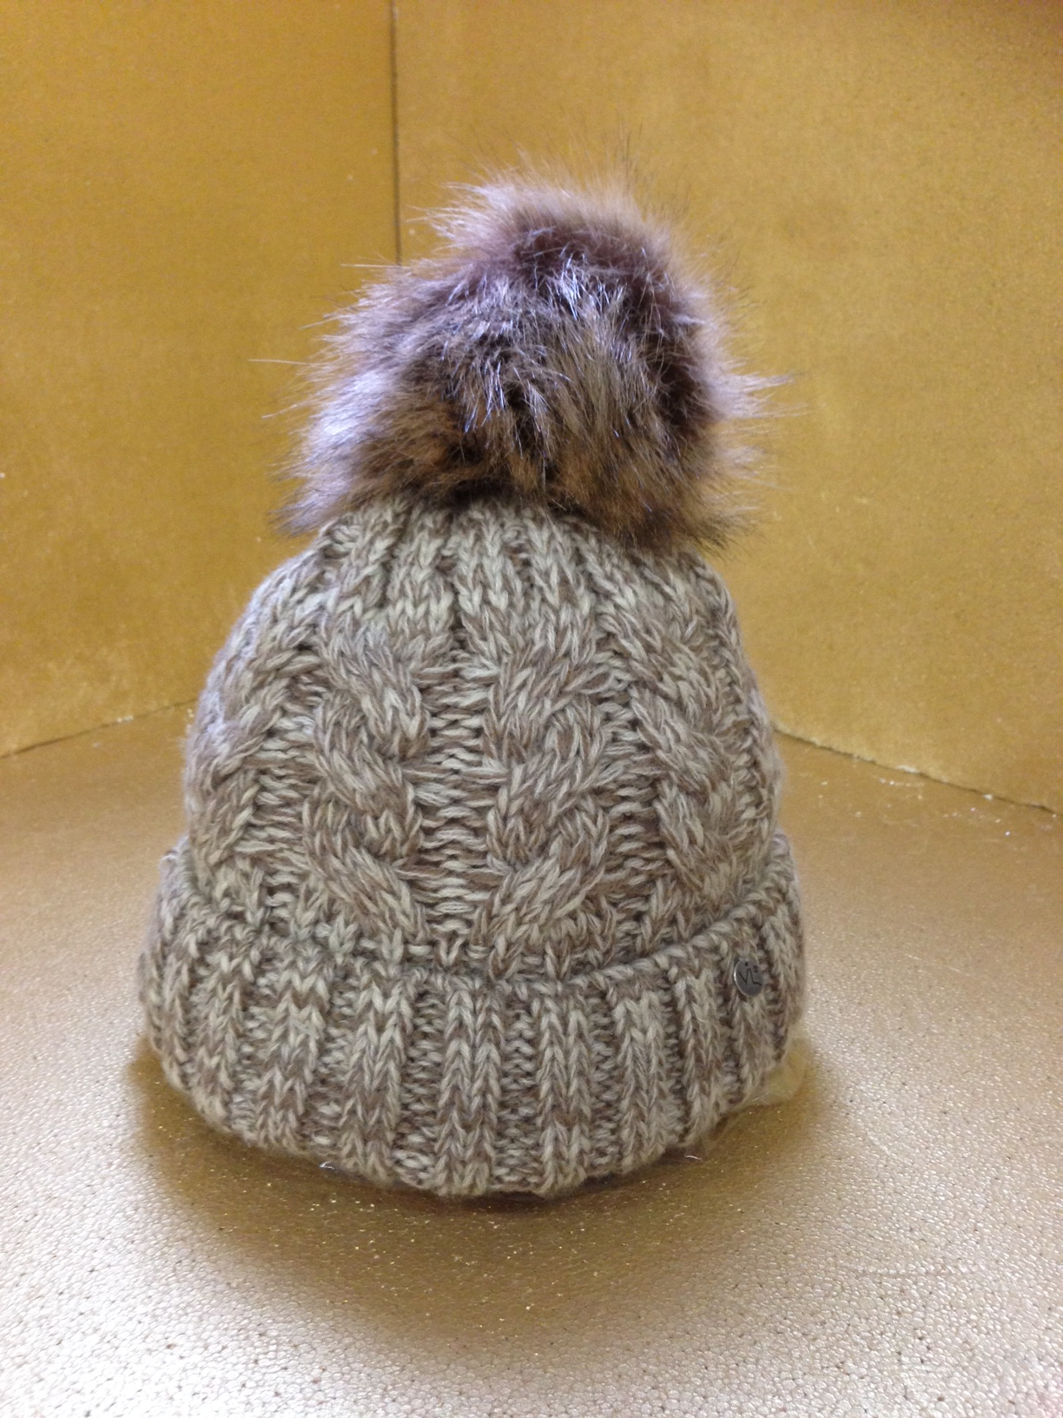

- SET CUCINA fermaporta GNOMA, PASTA E SUGO BIO € 14,90
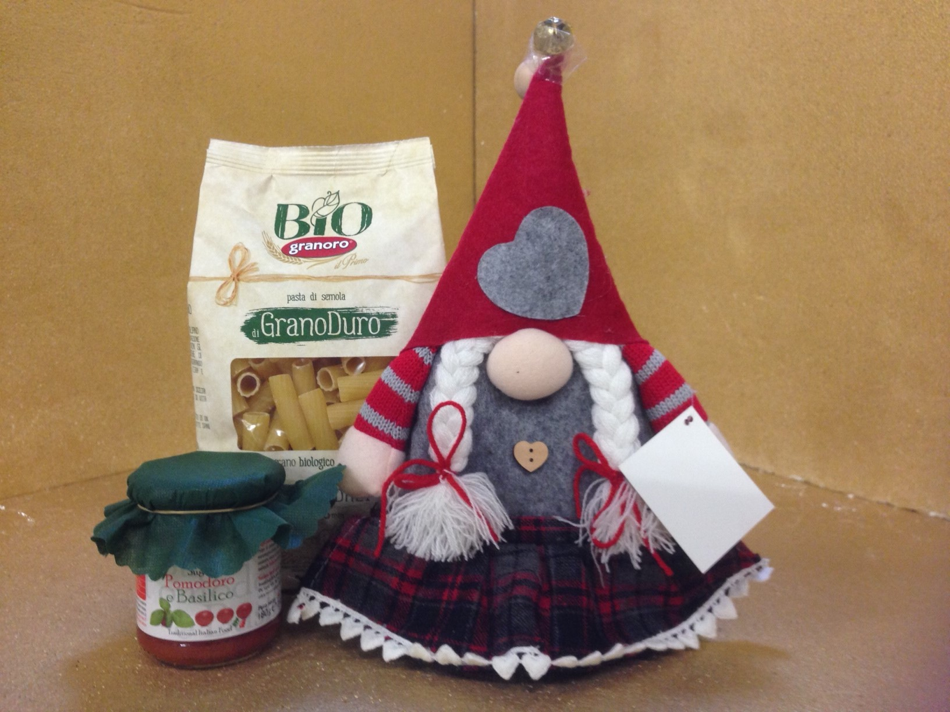

- SET CUCINA STROFINACCIO SCOZZESE, PASTA E SUGO BIO € 10
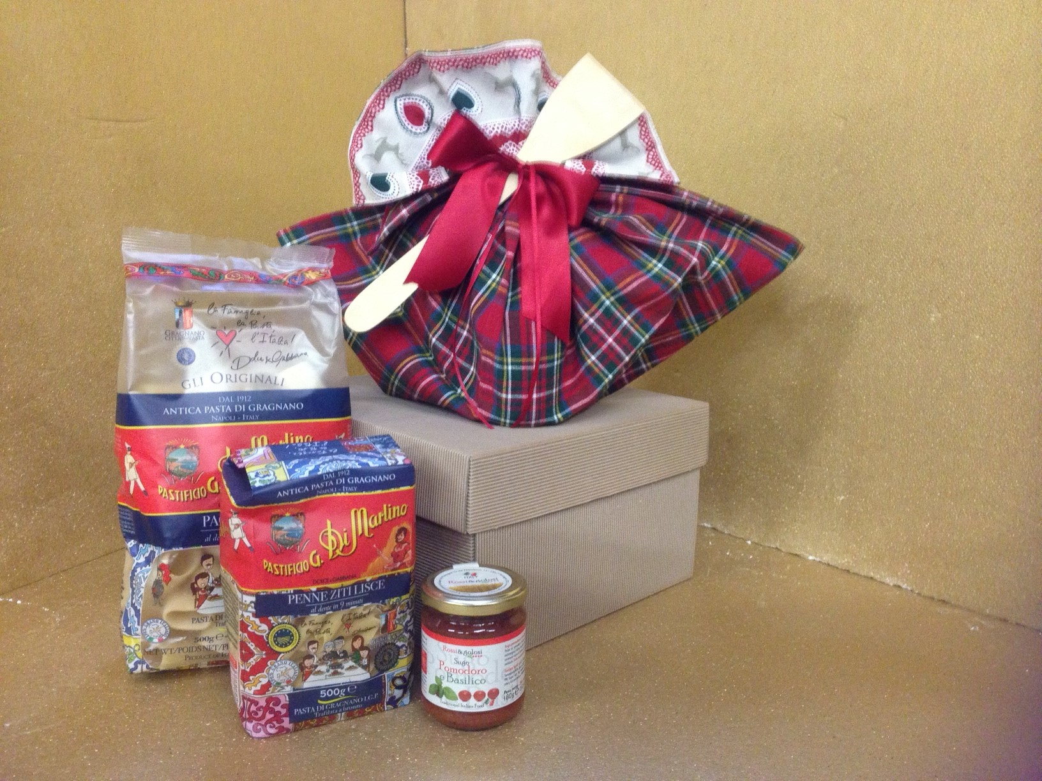

- RICETTE IN BARATTOLO:
- TORTA AL CIOCCOLATO (barattolo grande € 6)
- ZUPPA DI LEGUMI (barattolo grande € 6)
- POLENTA TARAGNA E FUNGHI (barattolo medio € 4,5)
- POP CORN (barattolo piccolo € 3)
- SALE AROMATIZZATO (barattolo piccolo € 3)
- CARAMELLE (barattolo piccolo € 3)

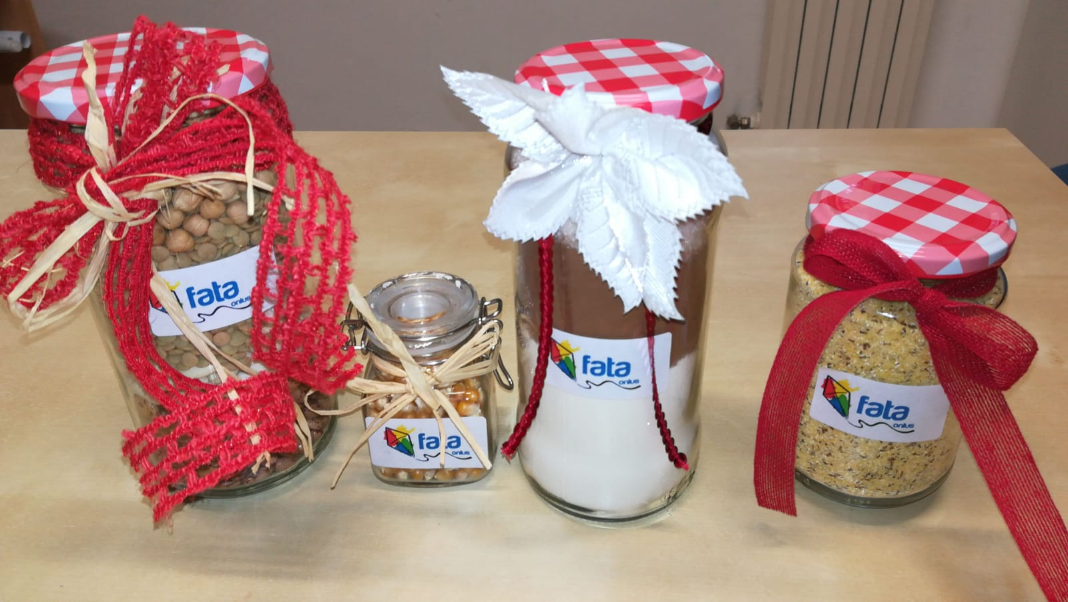

- set di 4 asciugamani (Telo, viso, ospite, tappetino) € 15
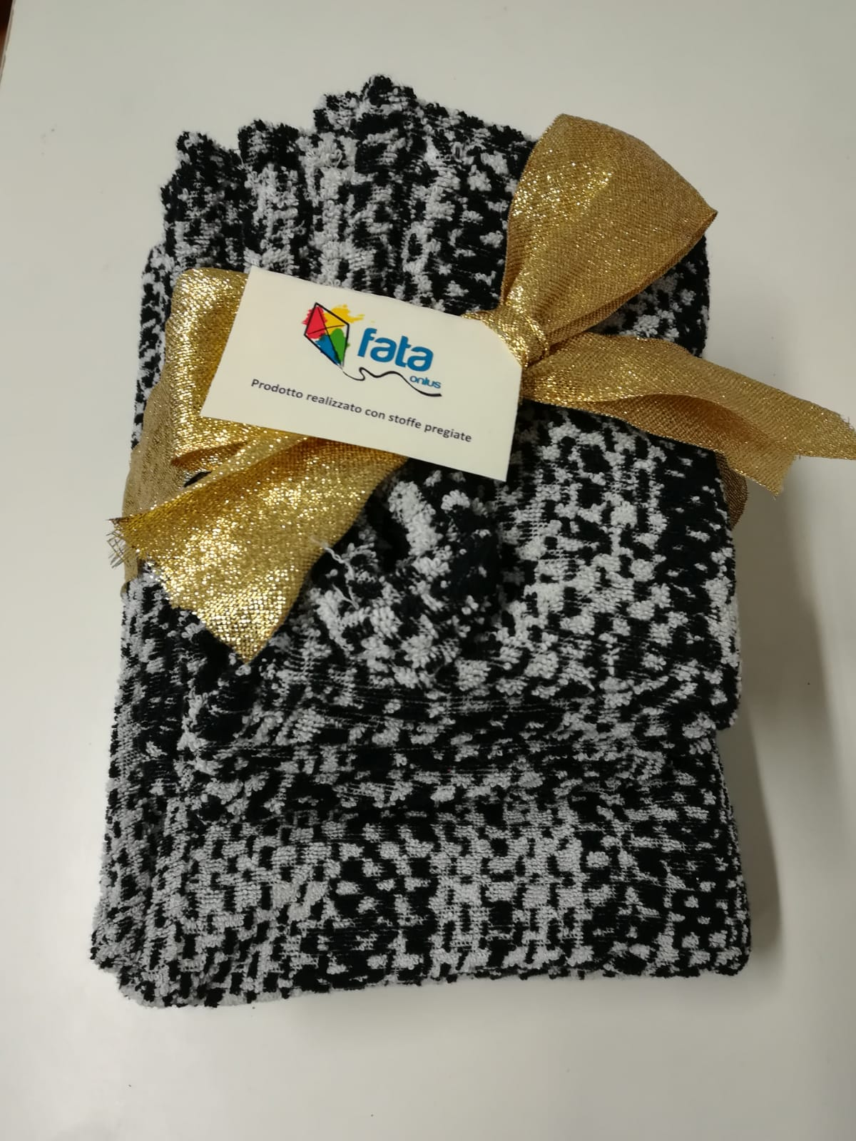
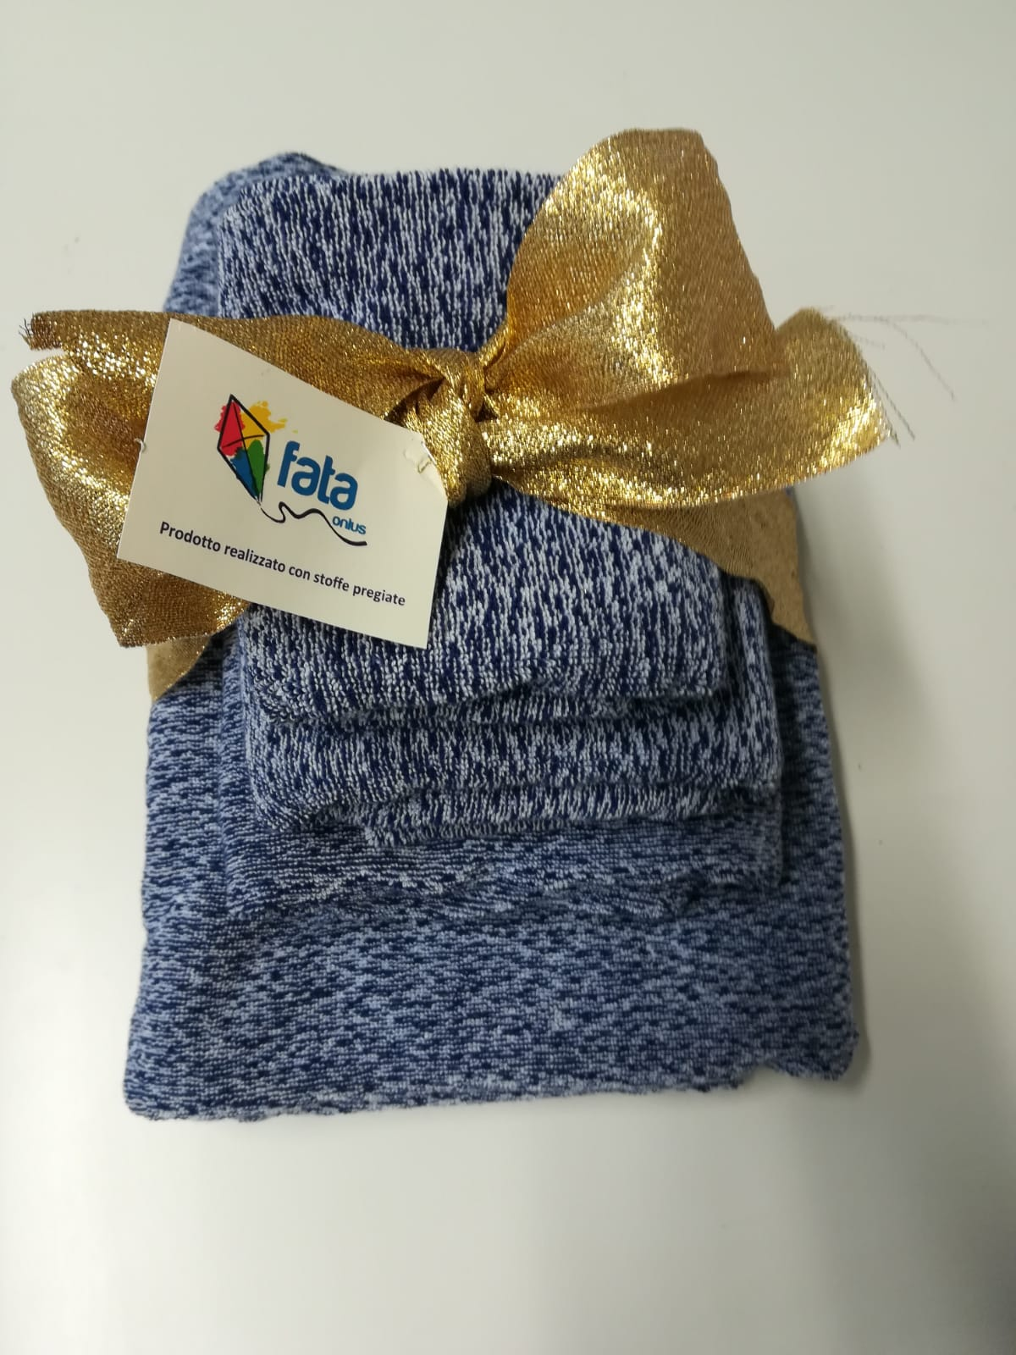

PRODOTTI PER LA CASA, TESSILE,
GIOCATTOLI E PUZZLE, LIBRI,
ABBIGLIAMENTO E ACCESSORI VINTAGE,
PRODOTTI “FATA A MANO” REALIZZATI DAL NOSTRO LABORATORIO DI SARTORIA, BIGIOTTERIA, PRODOTTI DI GRANDI MARCHE PER ADULTI E BAMBINI…E MOLTO ALTRO!

progetti speciali:
un aquilone per poter acquistare i regali di natale per i nostri bimbi!

Con l’acquisto di una felpa o di una polo permetterai ai nostri bambini e ragazzi di trovare sotto l’albero un regalo di Natale tutto per loro!

- felpe aquilone fata € 33
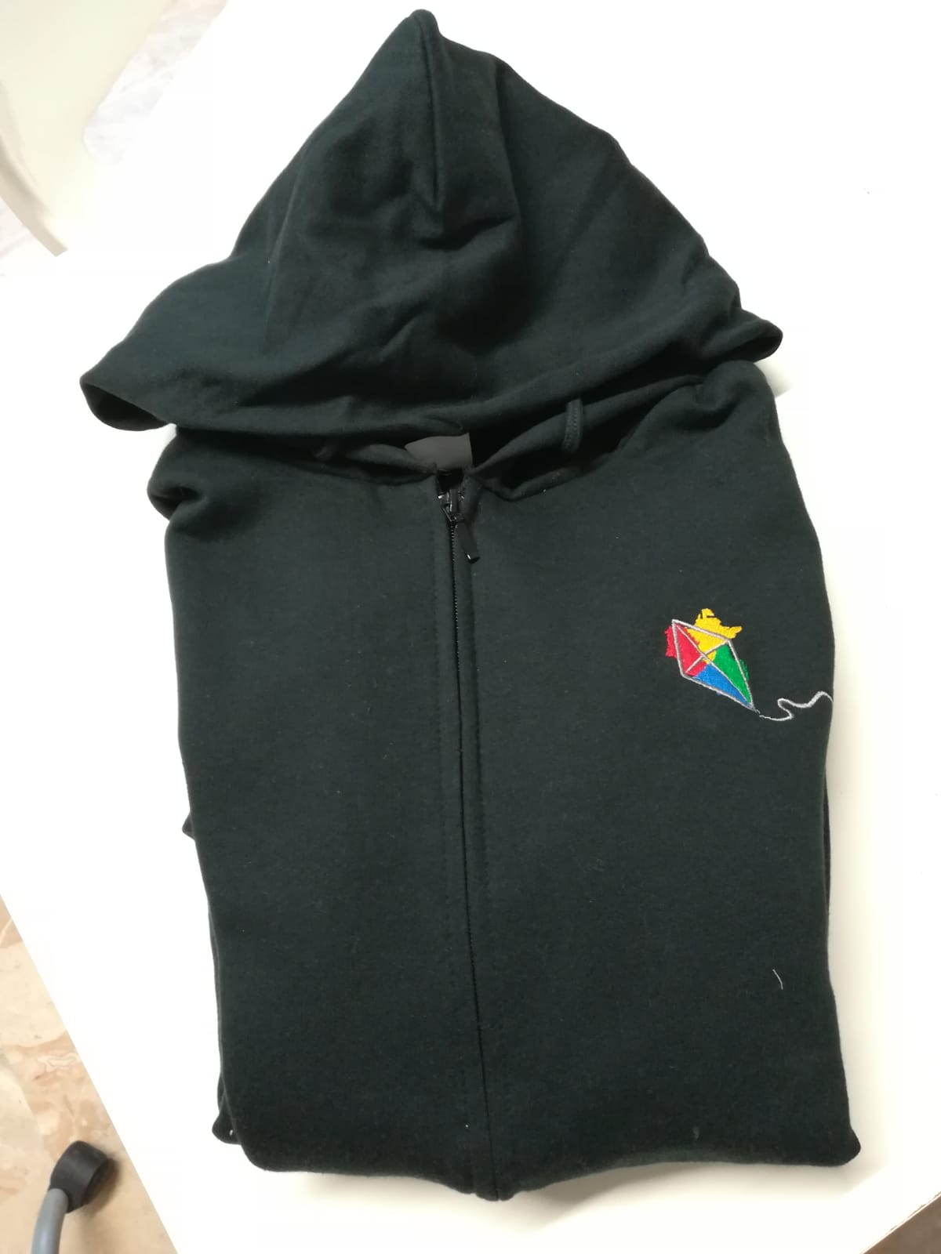

- polo aquilone fata € 15
